Problem_6. 控制台_Output的控制问题

# 一不小心把idea的 debug的控制台output 搞丢了， 半天找不到，原来是在这里隐藏着

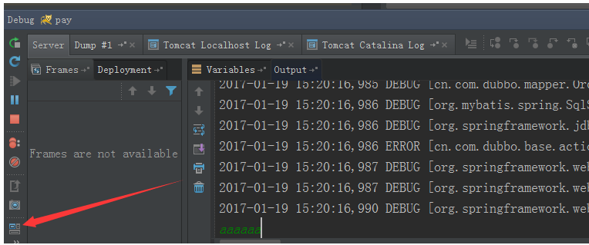

Restore layout